Trabajo Practico Nº5

Nombre: Santiago vietto

Materia: Arquitectura de computadoras 2

Docente: Ignacio Fazio

Clave: 1802890

Año: 2020

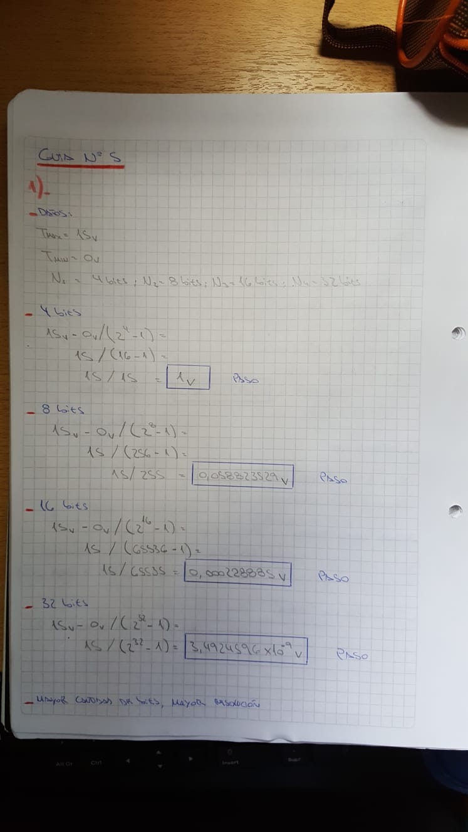Ejercicio 1:

Ejercicio 2:

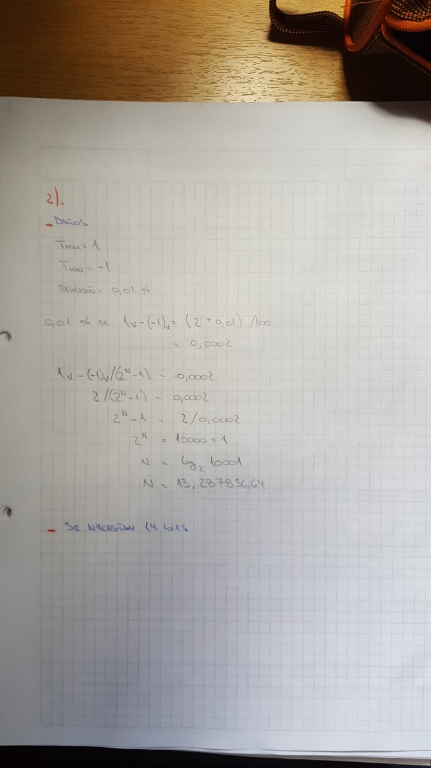

Ejercicio 3:

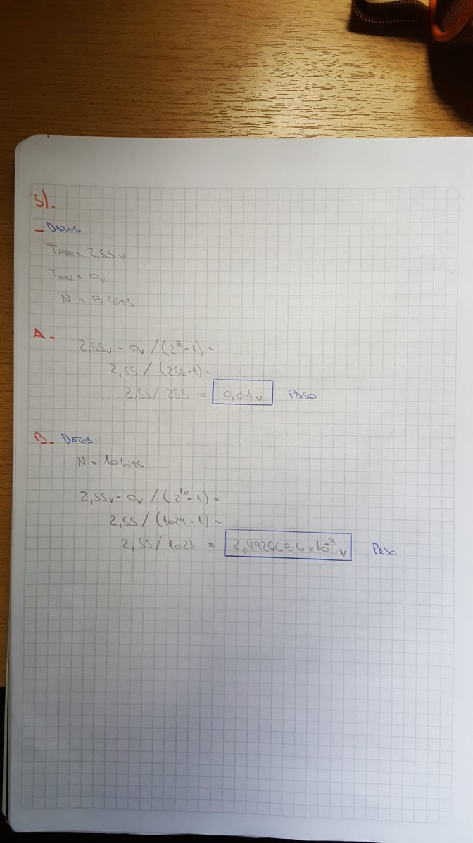

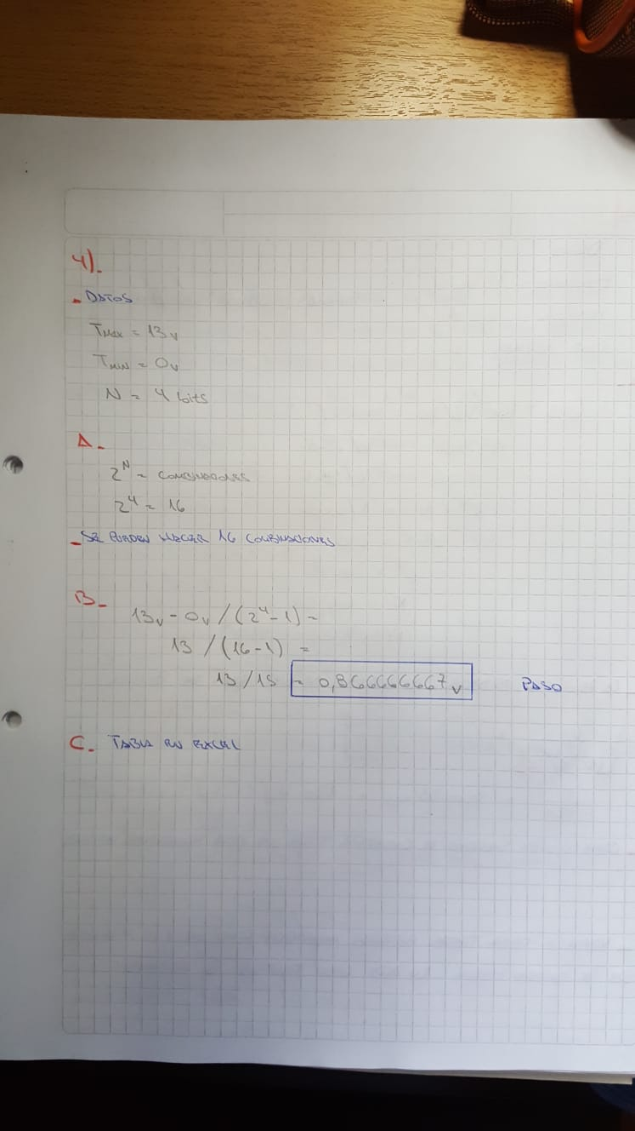Ejercicio 4:

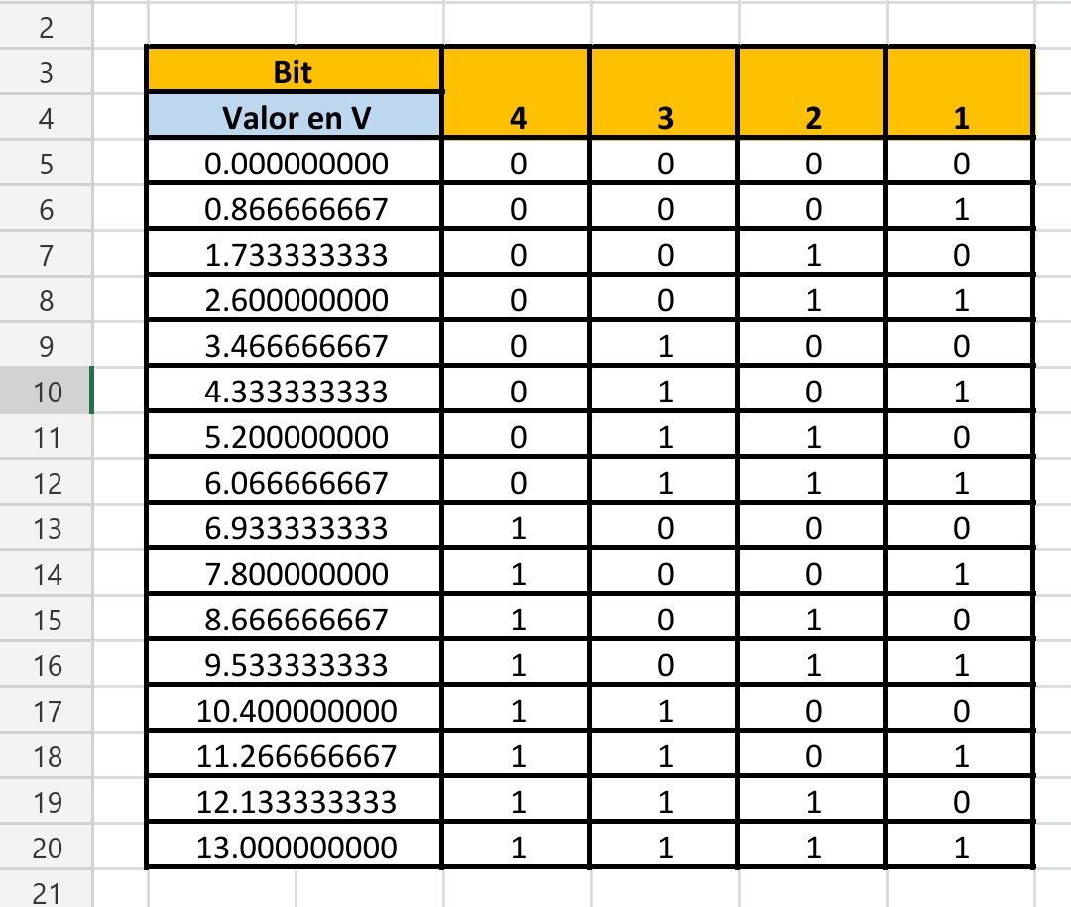



Ejercicio 5:

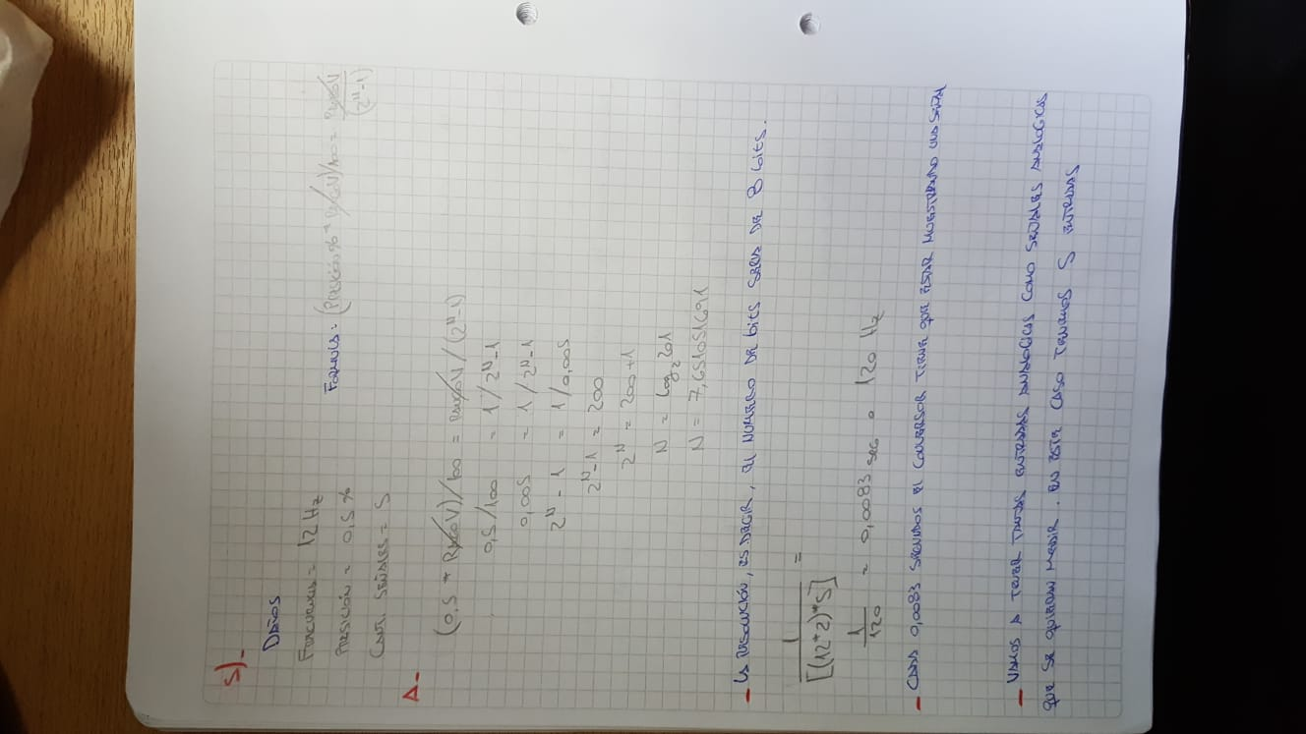

**B)** Si la señal de ruido enta en el rango menor a los 12Hz mi conversor va a reproducir ese ruido, lo va a medir. Ahora cuando tenemos una señal de ruido mayor a 12 Hz no va a poder reproducir el ruido. Entonce como conclucion, el conversor en este caso actua como un filtro pasa bajo, ya que vamos a poder reproducir todas las señales con frecuencia menor a 12Hz y las de mayor frecuencia ya no las podemos reproducir.

Ejercicio 6:

**A)** Lo que debemos hacer es conectar un bloque intermedio entre el sensor y el conversorque me amplifique la señal del sensor de temperatura para poder adaptarlo a la entrada del conversor AD, lo amplifico en 100, dado que:

100Mv + 100 = 10V.

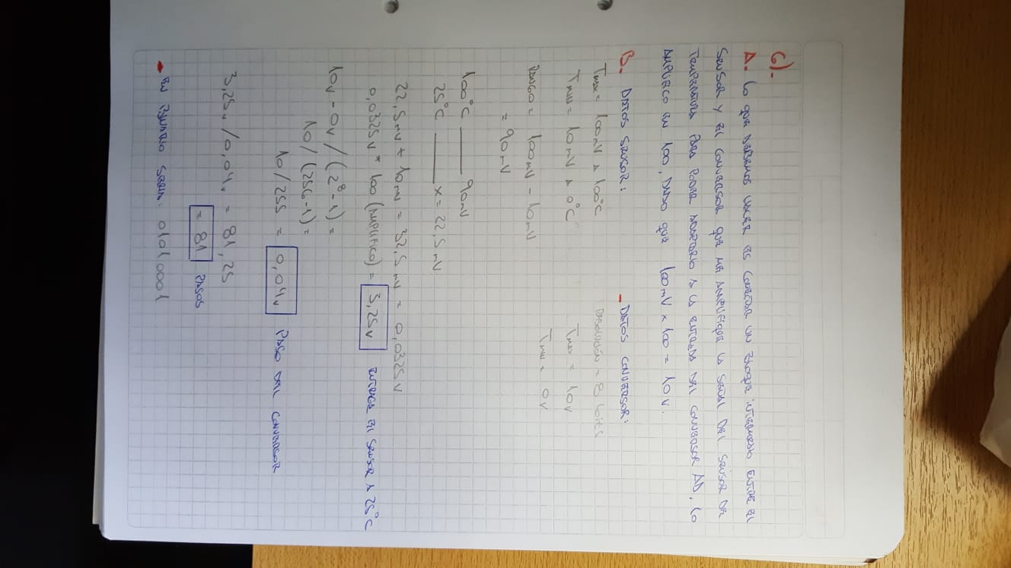

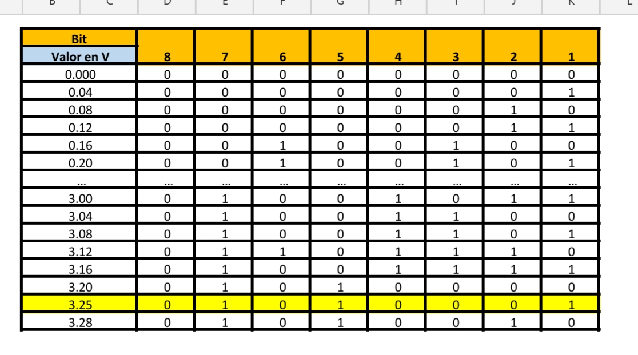

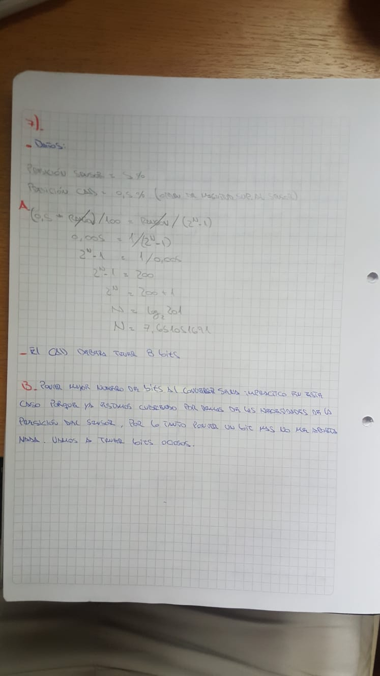Ejercicio 7:

**B)** Poner mayor numero de bits al conversor seria impractico en este caso porque ya estamos cubriendo por demas la necesidad de la presicion del sensor, por lo tanto poner un bit mas no me aporta nada. Vamos a tener bits ociosos.

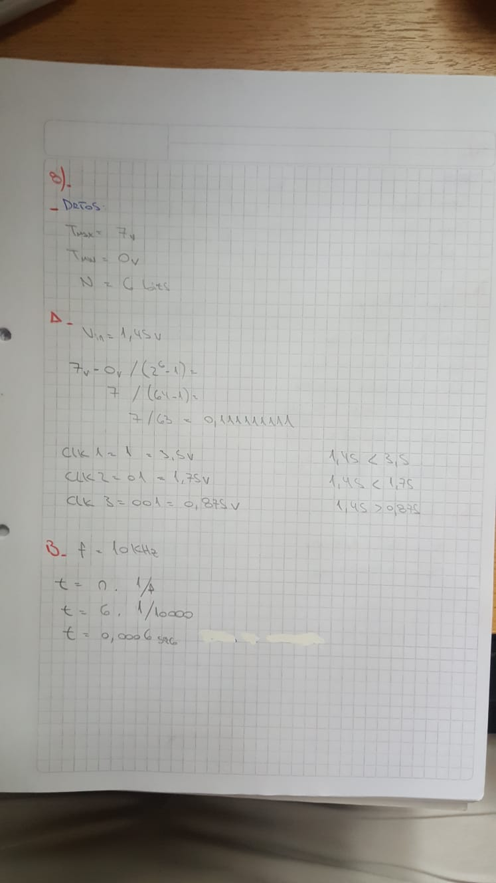Ejercicio 8:

Ejercicio 9:

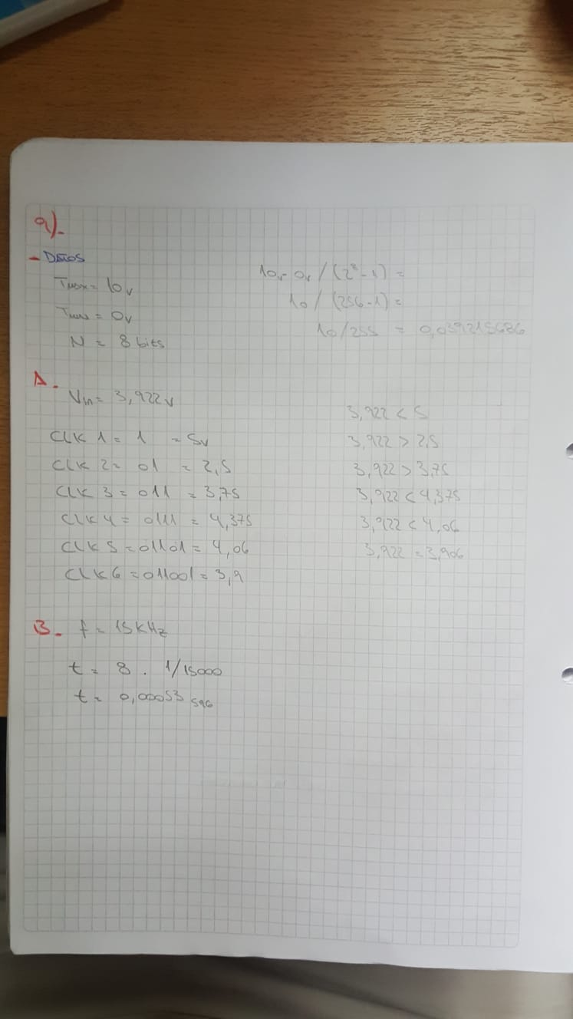

Ejercicio 10:

